ГисРегион
Информационная система

РУКОВОДСТВО

Настоящий документ содержит инструкции по установке,
эксплуатации экземпляра программного обеспечения ГисРегион

Оглавление
1 Назначение и статус документа 1
2 Краткое описание программного обеспечения 1
a. Требования к программе 1
3 Функциональные характеристики ГисРегион 2
4 Установка экземпляра программного обеспечения 2
5 Запуск и работа в ПО ГисРегион 2
5.1 Просмотр мест захоронения 3
5.2 Редактирование сведений о захоронении 4
6 Техническая поддержка 5

Назначение и статус документа
Руководство содержит описание функциональных характеристик программного обеспечения и информацию, необходимую для установки и эксплуатации программного обеспечения

Краткое описание программного обеспечения

ГисРегион позволяет учитывать и регистрировать захоронения и места захоронений, проводить их инвентаризацию. В одном интерфейсе представлена интерактивная карта размещения мест на кладбище занятых и свободных, отображается информация по каждому месту.
При регистрации захоронений выполняются следующие операции:
- поиск места куда было произведено либо планируется произвести захоронение
- внесение сведений о захоронении и сопутствующих данных
- выдается наряд заказ для смотрителя кладбища на работы по уточнению сведений о местоположении захоронения, фотографий и иной информации.
- подгружаются уточненные данные.
Работа с электронной карточкой места захоронения может быть осуществлена несколькими специалистами одновременно; при этом все вносимые данные отображаются онлайн.

Требования к программе
Операционная система Microsoft Windows версий 7, 8.1, 10
Процессор 1.5 ГГц и выше, оперативная память 2 Гб и выше, Жесткий диск 128 Гб и выше, сеть интернет 1 Гб и выше.

Функциональные характеристики ГисРегион

Функциональная характеристика | Ссылка на описание функциональной характеристики
Возможность одновременной работы в Программе нескольких сессий пользователей | П. 5  Запуск и работа в ПО ГисРегион
Разграничение прав доступа пользователей | П. 5  Запуск и работа в ПО ГисРегион
Ведение карты – схемы кладбища и просмотр объектов картографии на основе | П. 5  Запуск и работа в ПО ГисРегион
Учет всех типов мест погребения, мест захоронения и захоронений в единой электронной форме ; | П. 5.1  Просмотр мест захоронения
Возможность внесения сведений об ответственном лице | П. 5.2  Редактирование сведений о захоронении
Учет надмогильных сооружений | П. 5.2  Редактирование сведений о захоронении
Сохранение фотографической информации места захоронения и захоронения | П. 5.2  Редактирование сведений о захоронении
Возможность визуальной оценки состояния захоронений | П. 5.2  Редактирование сведений о захоронении
Регистрация места для одиночных, родственных, семейных (родовых) захоронений, заполнение необходимых атрибутов | П. 5.2  Редактирование сведений о захоронении
Регистрация зарезервированных места для семейных (родовых) захоронений на кладбище, находящегося в ведении органа местного самоуправления, превышающего размер бесплатно предоставляемого места для родственного захоронения | П. 5.2  Редактирование сведений о захоронении
регистрировать лиц, ответственных за захоронения | П. 5.2  Редактирование сведений о захоронении

Установка экземпляра программного обеспечения

Установка осуществляется простым копированием набора необходимых файлов («ручная» установка), распаковкой архива и запуска исполняемого файла STRA.GISREG.exe

Набор файлов содержится в архиве, передаваемом Заказчику. (образец файла GISREG.zip).

Для успешного запуска потребуются компоненты NetFramework 4.7.2 в папке NetFramework, который поставляется в комплекте.

Пошаговая инструкция по развертыванию экземпляра ПО

- Скачать архив gisreg.zip по ссылке, предоставляемой владельцем.
- Установить, если не установлен NetFramework 4.7.2 ( Ссылка https://support.microsoft.com/ru-ru/topic/microsoft-net-framework-4-7-2-%D0%B0%D0%B2%D1%82%D0%BE%D0%BD%D0%BE%D0%BC%D0%BD%D1%8B%D0%B9-%D1%83%D1%81%D1%82%D0%B0%D0%BD%D0%BE%D0%B2%D1%89%D0%B8%D0%BA-%D0%B4%D0%BB%D1%8F-windows-05a72734-2127-a15d-50cf-daf56d5faec2
- Распаковать архив и запустить исполняемый файл STRA.GISREG.exe
  - Запустится авто скачивание обновления и авто установка. Программа сообщит об установке.
- Ввести логин и пароль
- Запустится интерфейс программы с функционалом, описанным в руководстве.

Запуск и работа в ПО ГисРегион
Запуск программы осуществляется файлом STRA.GISREG.exe . Вход в программу осуществляется по логину и паролю, который выдается Пользователю при передаче программы.

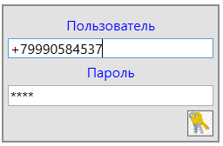
Рисунок 1
Рабочее окно программы отображает масштабируемую карту размещения мест захоронения
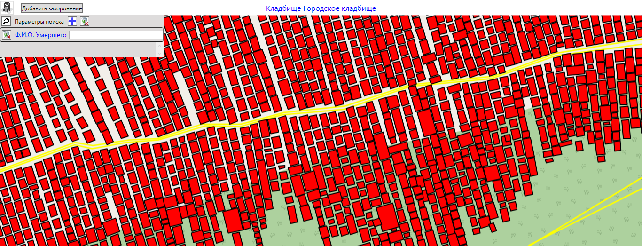
Рисунок 2

Просмотр мест захоронения
- Выделить на карте рабочего окна (рисунок 1) место захоронения левой кнопкой мыши. Необходимые краткие сведения будут показаны в верхнем левом углу рабочего окна (Рисунок 3)
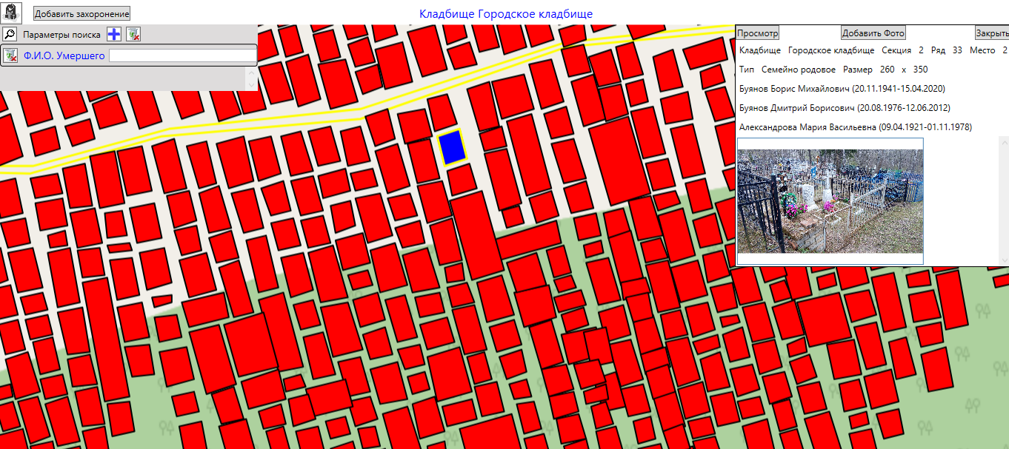
Рисунок 3
- Для открытия полных сведений о захоронении необходимо нажать кнопку Просмотр, при этом откроется электронная карточка захоронения с расширенными справочниками и фотографиями:
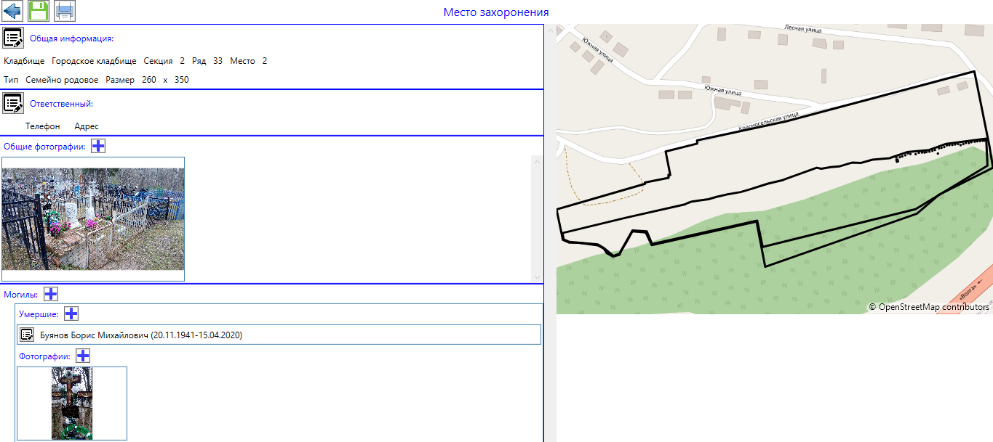
Рисунок 4
Электронная карточка захоронения включает сведения:
- типы мест погребения, мест захоронения и захоронений в единой электронной форме;
- сведения об ответственном лице;
- учет надмогильных сооружений;
-фотографии места захоронения;
- возможность визуальной оценки состояния захоронений;
- регистрировать места для одиночных, родственных, семейных (родовых) захоронений, заполнение необходимых атрибутов;
- регистрировать лиц, ответственных за захоронения;

Редактирование сведений о захоронении
В электронной карточке захоронения редактирование осуществляется кнопкой
- добавить и
- редактировать.
Для изменения сведений необходимо нажать кнопку Редактирование и изменить требуемые атрибуты.
Для внесение новых сведений нужно нажать кнопку добавления в соответствующем разделе. В зависимости от раздела откроется окно добавления фотографии, умершего, ответственного (рисунок 5). Для принятия изменений нажать Сохранить (кнопка в виде дискеты).
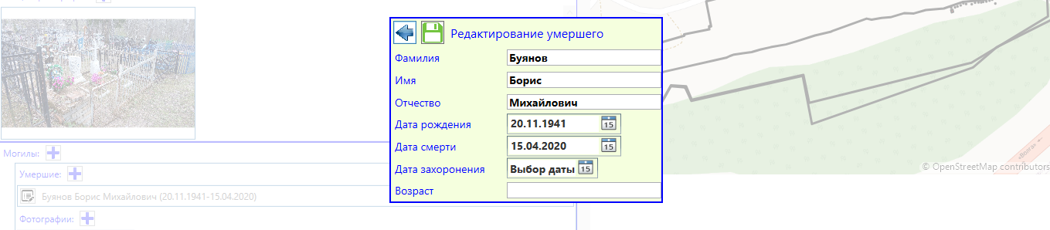
Рисунок 5 а)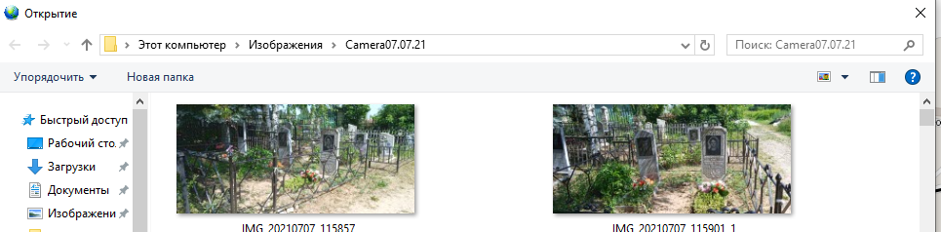
Рисунок 5 б)
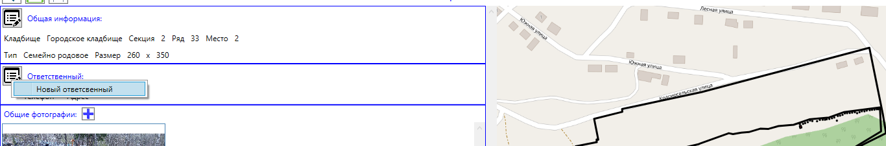
Рисунок 5 в)

Техническая поддержка
Техническая поддержка включает в себя регулярные Услуги по администрированию, сопровождению и поддержке актуального состояния (уровня) систем (в пределах ответственности), базы данных и сервисных программ.)
Номер телефона для технической поддержки +7 9206408258 (звонок, Ватсап, Телеграмм) Отклик в пределах 10-15 минут
Адрес электронной почты ssertr@mail.ru. Отклик в пределах 300-600 минут

